Воспитатель 1мл.гр.№3 Болурова А. Т
Занятие «Косынка для матрешки»

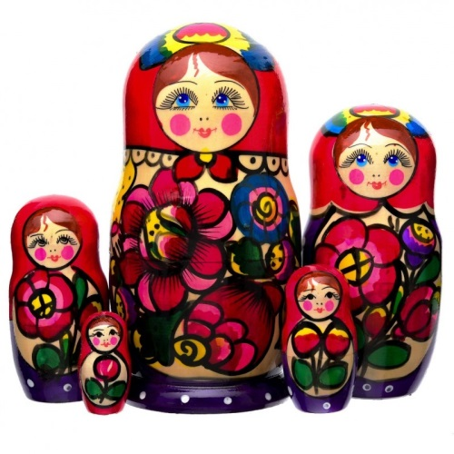
Целенаправленное ознакомление детей с яркой, самобытной, не похожей ни на одну игрушку мира – русской матрешкой - это одна из частей формирования у детей патриотизма, знаний о русских народных обычаях и традициях.

Задачи:
- Воспитывать художественный вкус, внимание, наблюдательность.
Цели:
- Учить детей выбирать нужный цвет для украшения косынки. Закреплять умение называть цвета зеленый, желтый, красный, синий и форму.
- Развивать умение создавать аппликацию на бумаге.
Материалы и оборудование:
матрешка, кружки синего, жёлтого, красного и зелёного цвета для украшения косынки.
Организационный момент:
Дети становятся в хоровод.
Подойди ко мне дружок
Соберемся все в кружок!
Здравствуй друг, здравствуй друг!
Здравствуй весь наш дружный круг!
Ребята рассаживаются.
Ход занятия.
Звучит русская народная музыка. К ребятам в гости пришла матрешка.
Игра с матрешкой
(воспитатель знакомит детей с русской народной игрушкой, показывает, как с ней поиграть) Воспитатель просит показать самую большую матрешку, маленькую.
(воспитатель рассматривает с детьми матрешку, обращает внимание на косынку)
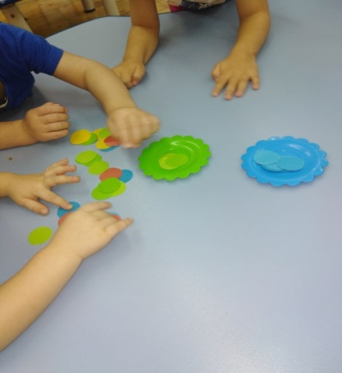
Игра с кружочками
(требуется положить на тарелочку кружок такого же цвета)

Физкультминутка (песня «Мы веселые матрешки» слова Л. Некрасовой, музыка Ю. Слонов)

Воспитатель: Ой, какие косыночки получились для нашей матрешки. Красивые!

Игра с косынкой
(по кругу идет ребенок с косынкой, дети проговаривают слова «Вот Аня идет и косынку несет, кому дать, кому дать, кому косынку передать», водящий передает косынку другому ребенку и игра продолжается).
Воспитатель: Ребята, настала пора прощаться нам с Матрешкой. Давайте скажем ей до свидания.
Вот какие замечательные платочки у нас получились!
